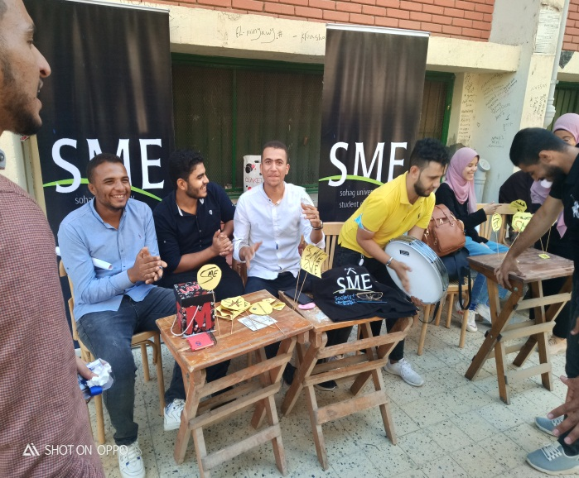
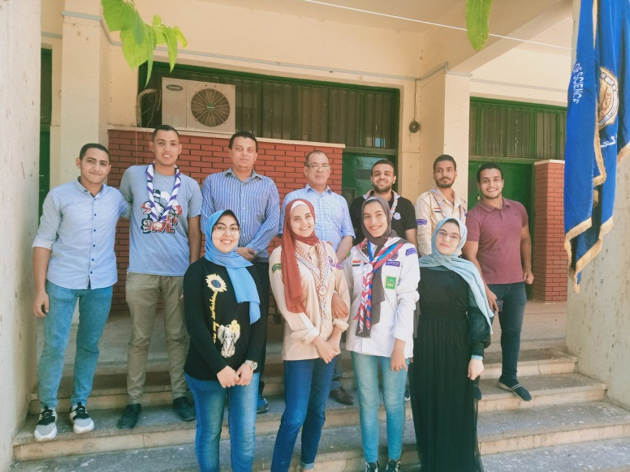
4010
تقرير الانشطة الطلابية 2020-2021
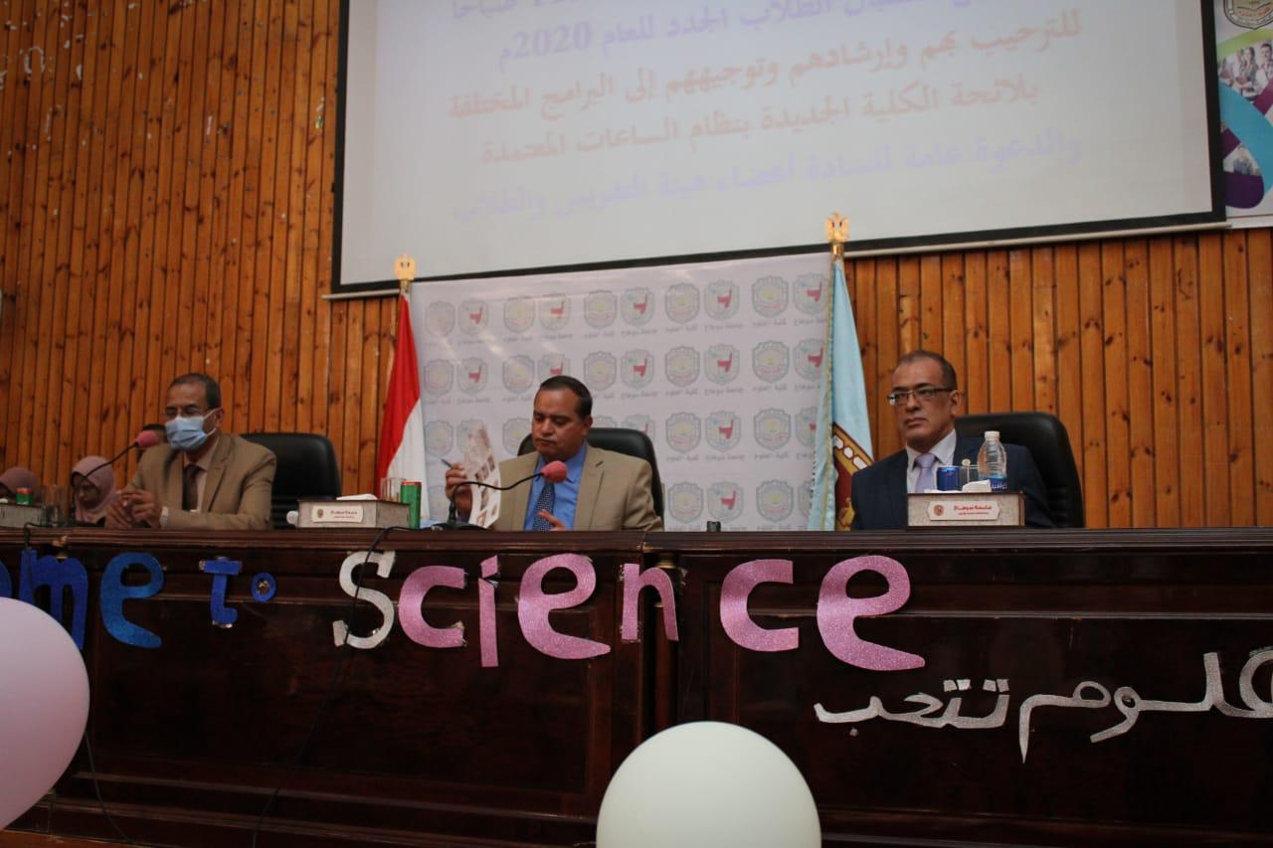
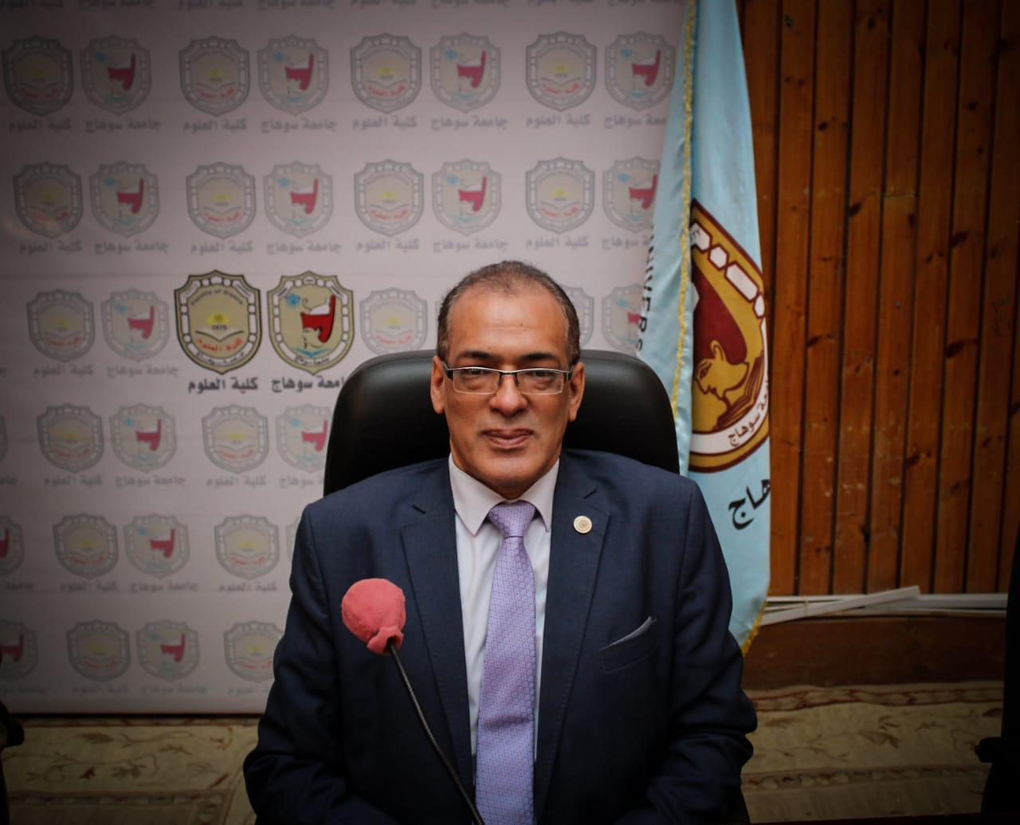
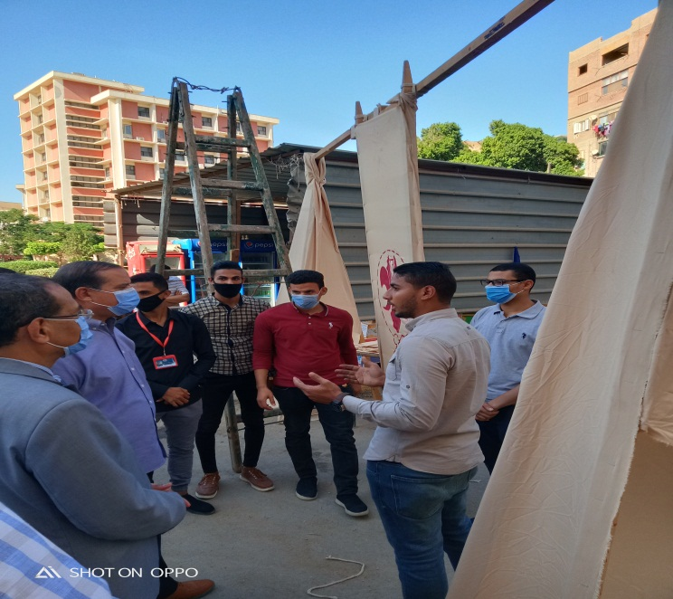
اولا:- النشاط الرياضي

تضمنت خطة الانشطة الطلابية برعاية الشباب (إدارة النشاط الرياضي ) تنظيم العديد من المسابقات والبطولات الرياضية المختلفة الفردية والجماعية لطبة وطالبات الكلية وهي كالتالي... ( بطولة كرة القدم الخماسية طلبة ــ تنس الطاولة " طلبة – تنس الطاولة طالبات" – بطولة الكرة الطائرة – بطولة كرة اليد طلبة – بطولة كرة السلة – مهرجان الالعاب المتنوعة – قوة الذراعين " طلبة- طالبات " ) بالإضافة الى المشاركات في المسابقات والبطولات المختلفة التي تنظمها الادارة العامة لرعاية الشباب المركزية (إدارة النشاط الرياضي ) على مستوى الجامعة
بطولة تنس الطاولة " طلبة – طالبات "
تضمنت خطة النشاط الرياضي اقامة بطولة تنس الطاولة بين طلاب الكلية . تم تنفيذ البطولة خلال شهر نوفمبر للعام الجامعي2020-2021م داخل مبنى الكلية بمشاركة عدد كبير من طلبة الكلية وبرعاية الاستاذ الدكتور/ كمال محمد سيد خليل عميد الكلية
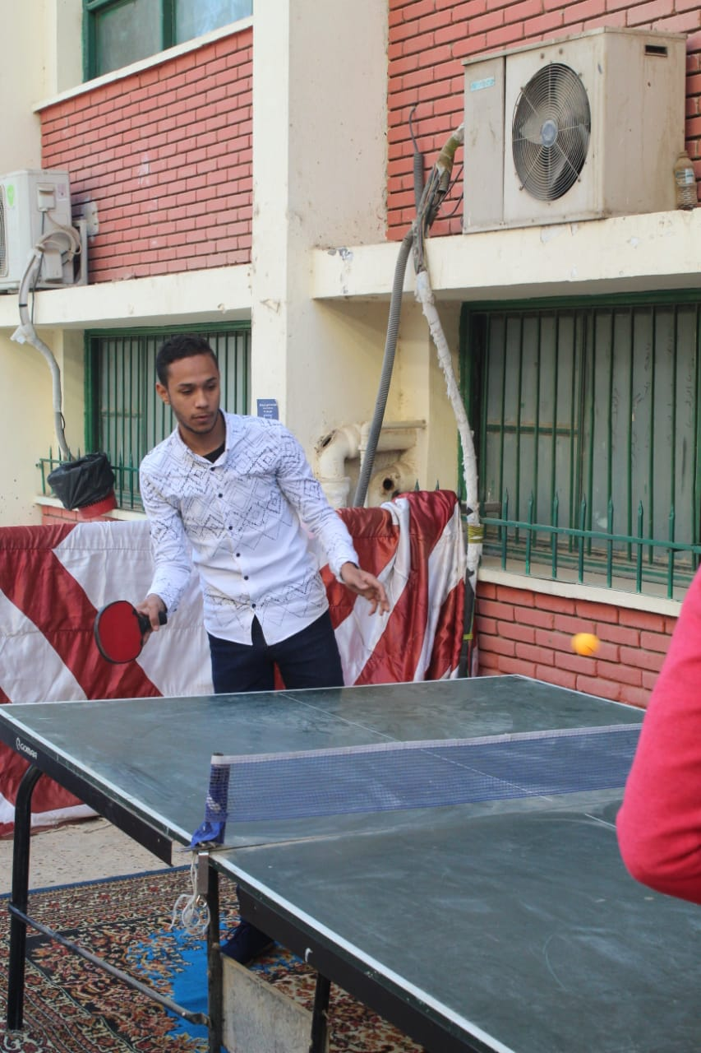
النواحي الإدارية :
*تمت الموافقة على إقامه البطولة من قبل السيد الاستاذ الدكتور/ احمد محمد فكري عميد الكلية والاستاذ الدكتور /كمال محمد سيد خليل وكيل الكلية لشئون التعليم والطلاب.
*- اعداد المذكرة المالية.
*- الاعلان عن البطولة
*- تسجيل اسماء الطلاب المشاركين في البطولة
*- وضع شروط وقواعد وجدول البطولة.
*- اعدا الادوات وتجهيزها للبطولة.
*- تحديد اسماء الطلاب الفائزين بالمراكز الاولي وتوزيع الجوائز لهم.
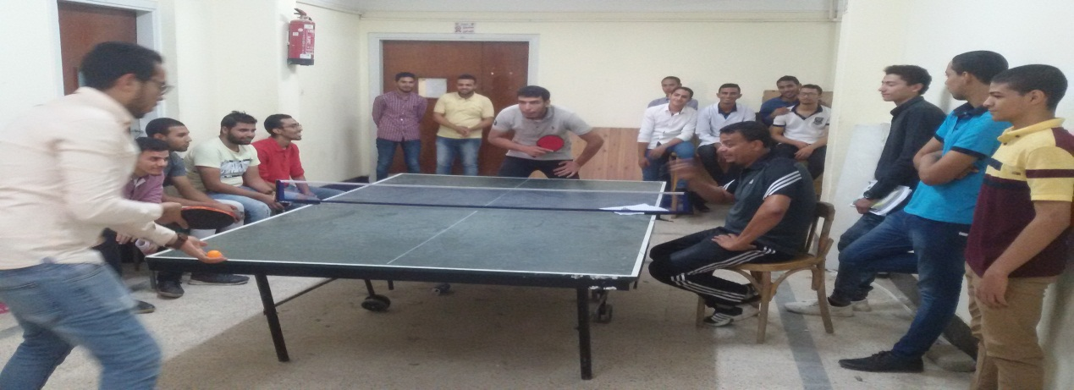
النواحي الفنية:
* نظمت بطولة ( فردي ) بطريقة خروج المغلوب من مرة واحدة..
* تم اجراء القرعة بين الطلاب المشاركين في البطولة الفائزين بالمراكز الاولي في البطولة
اسفرت نتائج البطولة عن فوز الطلاب الآتي اسمائهم :-

م | الاسم | المركز | موعد التنفيذ | مكان التنفيذ
 | ابو الوفا محمد رجب | الاول | نوفمبر 2020م |  | كلية العلوم
 | احمد السيد محمد | الثاني
 | محمد علي محمد | الثالث
 | ميرنا زكريا محمد | الاول
 | مها السيد محمود | الثاني
 | وسام صبري احمد | الثالث

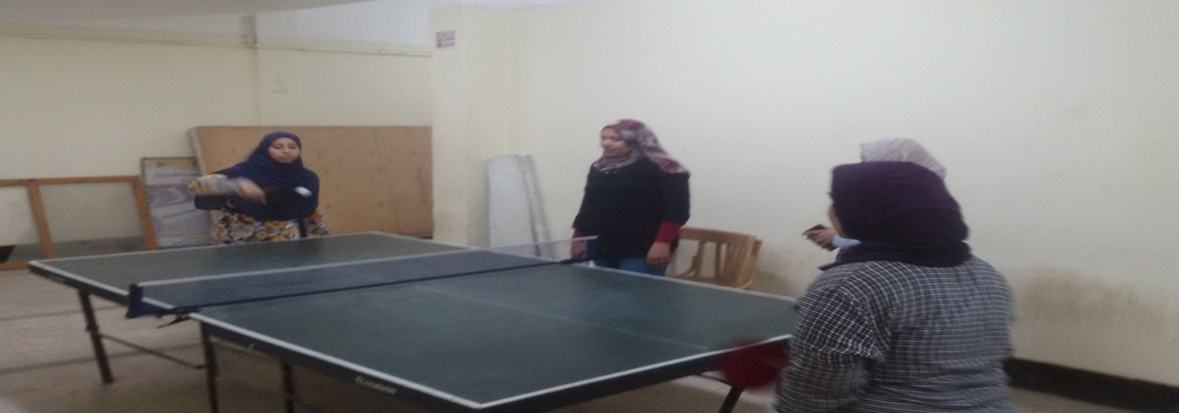
بطولة خماسيات كرة القدم " طلبة "
تضمنت خطة النشاط الرياضي اقامة بطولة كرة القدم الخماسي بين طلاب الكلية وذلك خلال شهر اكتوبر للعام الجامعي 2020-2021م وتم اقامة البطولة بملاعب الجامعة بالمدينة الجامعية- طالبات وشارك في البطولة عدد كبير من طلاب الفرق الكلية بواقع 16فريق يضم كل فريق 8 لاعبين ( 5 اساسي + 3 احتياطي )
تم تقسيم الفرق المشاركة في البطولة الى مجموعتين تضم كل مجموعة 6فرق .نظمت البطولة بطريقة الدوري من دوري واحد ليصعد أول وثاني كل مجموعة للدور الثاني.
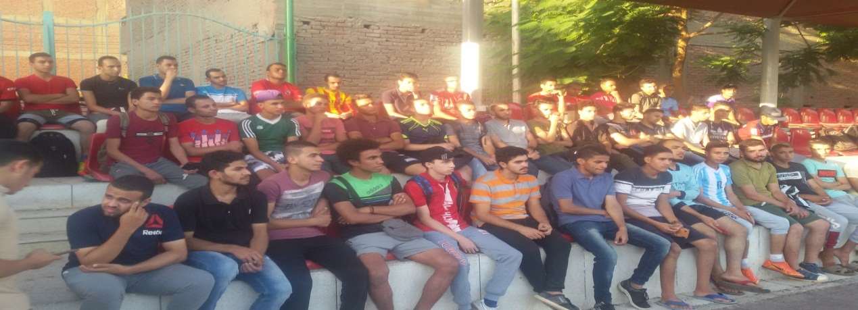
النواحي الإدارية :
*تمت الموافقة على إقامه البطولة من قبل السيد الاستاذ الدكتور / كمال محمد سيد خليل عميد الكلية
*الاعلان عن البطولة.
*اعداد المذكرة المالية للبطولة.
*تسجيل اسماء الطلاب المشاركين في البطولة
*وضع شروط وقواعد جدول البطولة.
*اعداد وتجهيز الملعب لا قامة البطولة.
* تحديد اسماء الطلاب الفائزين بالمراكز الاولي وتوزيع الجوائز لهم.
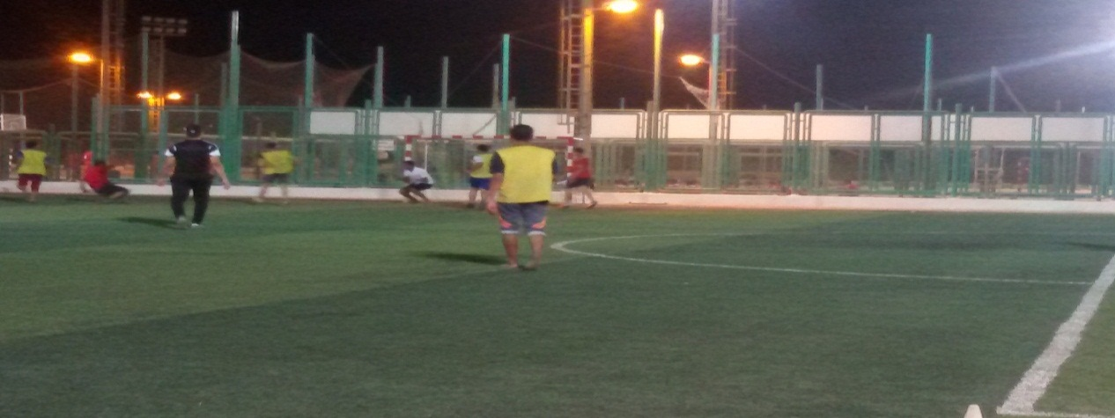
النواحي الفنية:
* تم اقامة البطولة بطريقة الدوري من دور واحد
*يتكون الفريق من 8 طلبه ( 5 اساسي + 3 احتياطي )
*تم اجراء القرعة بين الفرق المشاركة في البطولة
* تم تقسيم الفرق المشاركة الي الى مجموعتين
المراكز الاولي في البطولة
م | الاسم | المركز | موعد التنفيذ | مكان التنفيذ
1 | محمود احمد حفني | الاول | نوفمبر 2020م | ملاعب الجامعة
2 | عثمان عمر احمد
3 | محمد على محمد عثمان
4 | مصطفى عبد اللاه حسن
5 | محمد علاء كمال
6 | كريم عطا احمد
7 | اسلام البدري السيد
8 | احمد مصطفى عبد اللطيف
9 | محمد نبيل انور | الثاني
10 | احمد عادل الحامدي
11 | عبد الكريم رمضان محمد
12 | زياد وجدي كامل
13 | مصطفى ابو الفتوح
14 | محمد شعبان مراد
15 | بسام الحسين محمد
16 | محمد نصر عبد العزيز
17 | مؤمن محمد ابو الفتوح | الثالث
18 | محمد احمد عثمان
19 | محمد احمد شرقاوي
20 | سعيد عيد احمد
21 | عادل ابراهيم احمد
22 | ادهم عادل محمد
23 | احمد محمد عبد العزيز
24 | احمد محمد ثابت

بطولة كرة السلة (طلبة)
تضمنت خطة النشاط الرياضي برعاية الشباب بكلية العلوم اقامة بطولة كرة السلة لطلاب الكلية . اقيمت البطولة ليلا بملاعب الجامعة بالمدينة الجامعية - طالبات خلال شهر ديسمبر للعام الجامعي 2020م بمشاركة فعالة من طلاب الكلية حيث حظيت البطولة بالإثارة والندية والتنافس الشريف على المركزين الاول والثاني والثالث
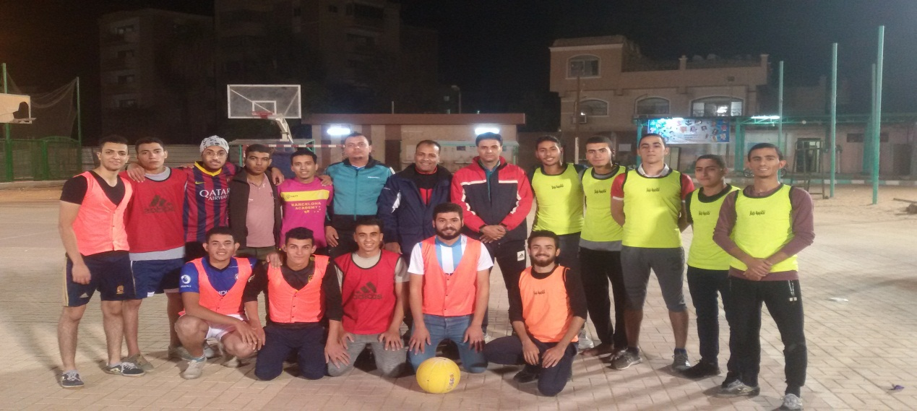
النواحي الإدارية :
*تمت الموافقة على إقامه البطولة من قبل السيد الاستاذ الدكتور/ عميد الكلية
*الاعلان عن البطولة
*اعداد المذكرة المالية.
*تسجيل اسماء الطلاب المشاركين في البطولة
*وضع شروط وقواعد وجدول البطولة.
*اعدا الادوات وتجهيزها للبطولة.
*تحديد الفائزين وتوزيع الجوائز.

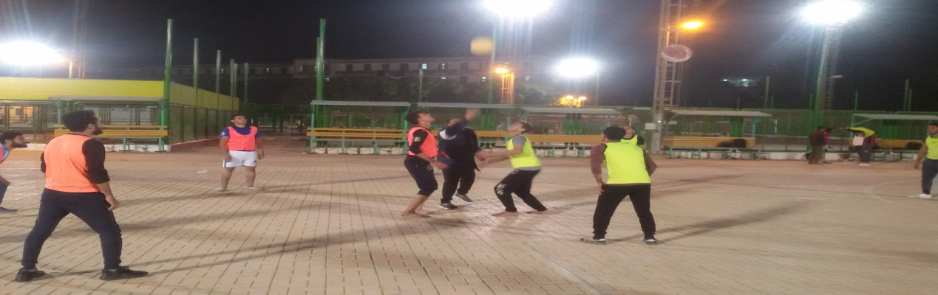

النواحي الفنية:
* نظمت البطولة بطريقة الدوري من دور واحد في الادوار التمهيدية ثم خروج المغلوب من مرة واحدة في الادوار النهائية.
*يتكون الفريق من 7 طلبه .
* تم اجراء القرعة بين الفرق المشاركة في البطولة لتحديد المجموعات.
* تم تقسيم الفرق المشاركة الى مجموعتين
اسماء الطلاب الفائزين بالمراكز الاولي
م | الاسم | المركز | موعد التنفيذ | مكان التنفيذ
1 | عبد الله ابراهيم محمد | الاول | ديسمبر 2020م | ملاعب الجامعة
2 | محمود على السيد
3 | احمد رشدي عبد العال
4 | احمد حسين الكاشف
5 | محمد محمد يوسف
6 | عبد الرحمن محمد رأفت
7 | مصطفى حسن على
8 | احمد على سلامة
9 | محمد على محمد | الثاني
10 | مصطفى عبد اللاه حسن
11 | كريم عطا راشد وهاب
12 | اسلام البدرى فراج
13 | اسلام السيد احمد
14 | محمود احمد حفني
15 | احمد ناصر فتحي
16 | محمد ممدوح احمد
 | على عادل محمد | الثالث
 | ايمن ابو الفتوح عبد اللطيف
 | محمد نبيل انور
 | احمد عادل الحامدي
 | محمد جمال عبد المنعم
 | محمود احمد رمضان
 | محمد السمان مهران
 | احمد محمود عبد العزيز
مهرجان الالعاب المتنوعة
تحت رعاية الاستاذ الدكتور/ كمال محمد سيد خليل عميد الكلية نظمت ادارة النشاط الرياضي برعاية شباب كلية العلوم المهرجان الرياضي للألعاب المتنوعة وذلك خلال شهر ديسمبر للعام الجامعي 2020م بجوار مبنى الكلية بمشاركة فعالة من طلبة وطالبات الكلية.
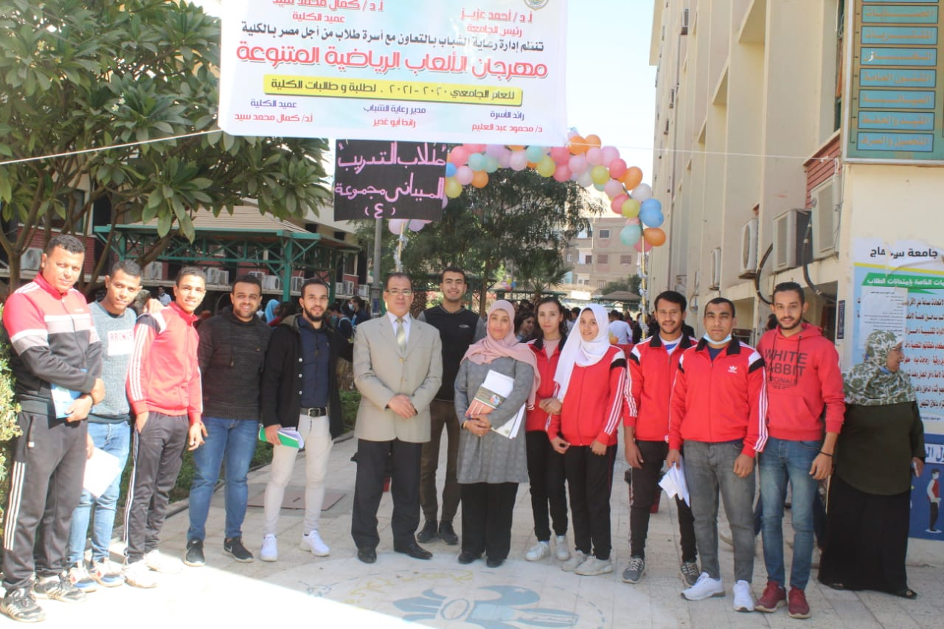
النواحي الإدارية :
*تمت الموافقة على إقامه المهرجان من قبل السيد الاستاذ الدكتور/ عميد الكلية
*الاعلان عن المهرجان.
*اعداد المذكرة المالية.
*وضع شروط وقواعد المهرجان الرياضي.
*اعدا الادوات وتجهيزها للمسابقات المختلفة بالمهرجان الرياضي.
*تحديد الطلاب الفائزين بالمراكز الاولي في جميع المسابقات بالمهرجان وتم وتوزيع الجوائز النقدية لهم

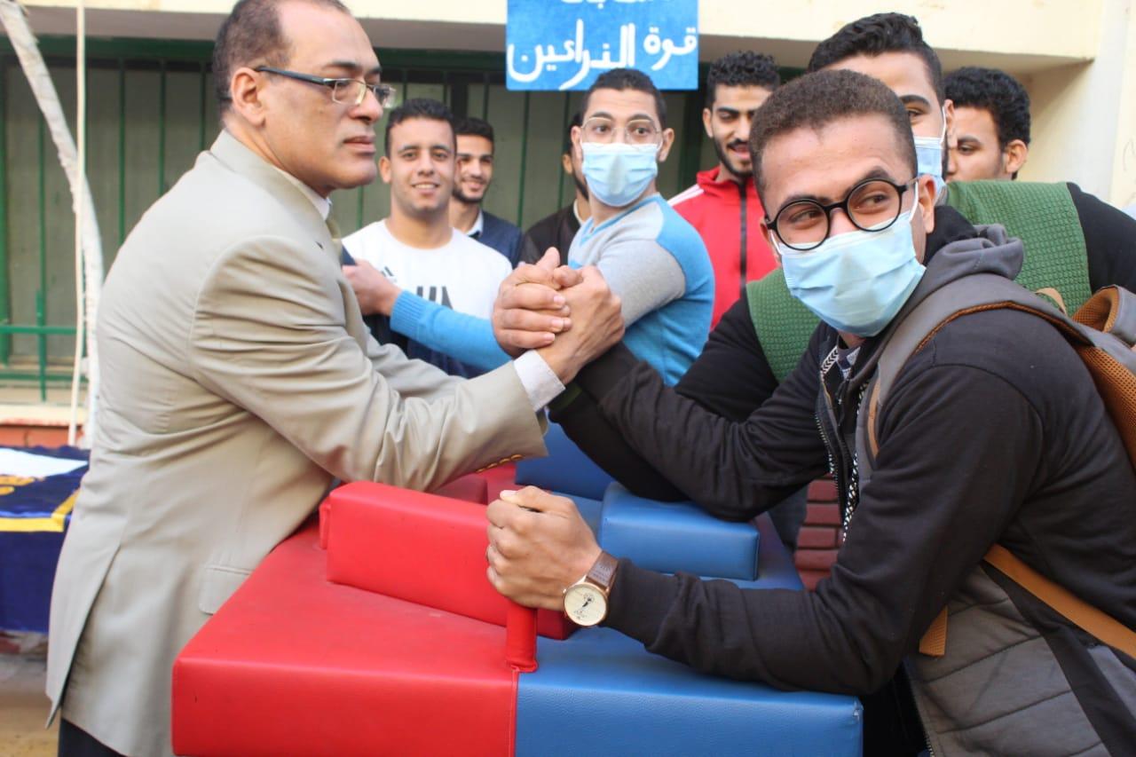

النواحي الفنية:
* تم تنظيم جميع المسابقات المختلفة للألعاب المحددة بالمهرجان بطريقة خروج المغلوب من مرة واحدة ويصعد الفائز الي الدور الثاني.
* الالعاب التي تم تنفيذها بالمهرجان الرياضي هي ( تنس الطاولة –- قوة الذراعين– التحكم بالكرة – التصويب في كرة السلة – الشطرنج )
* تم تحديد المركزين الاول والثاني الفائزين في كل مسابقة .
اسفرت النتائج عن فوز الطلاب الآتي اسمائهم :-
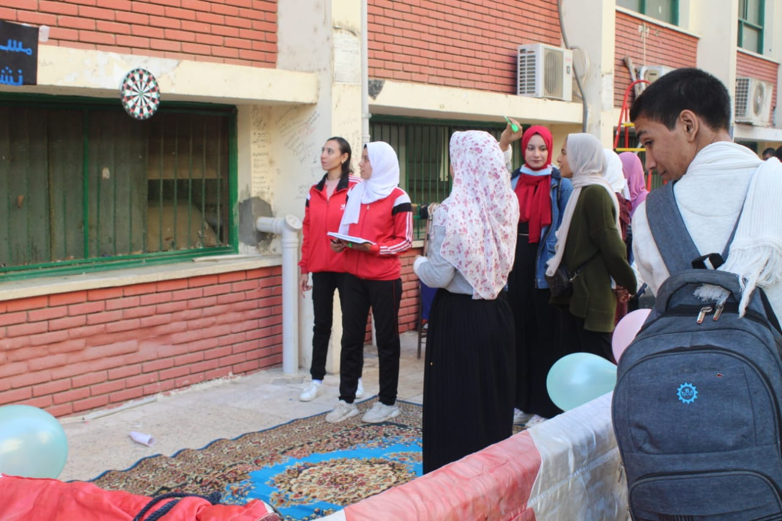
م | الاسم | المسابقة | المركز | موعد التنفيذ | مكان التنفيذ
1 | احمد على سلامة | التصويب في كرة السلة | الاول | ديسمبر 2020م | كلية العلوم
2 | محمد محمود طه |  | الثاني
3 | وسام صبري احمد | التصويب في كرة السلة طالبات | الاول
4 | يمنى احمد عبد المنعم |  | الثاني
5 | محمود احمد رمضان | قوة الذراعين طلبة | الاول
6 | محمد عثمان محمد |  | الثاني
7 | مروة على احمد | قوة الذراعين طالبات | الاول
8 | وسام صبري احمد |  | الثاني
9 | محمد على محمد | تنس طاولة طلبة | الاول
10 | معتصم عزت ابراهيم |  | الثاني
11 | هاجر احمد عبد الحميد | تنس طاولة طالبات | الاول
12 | ميرنا زكريا محمد |  | الثاني
13 | بسام الحسين محمد | التحكم بالكرة | الاول
14 | زياد محمد جمال |  | الثاني
15 | فاطمة محمود عبد الجواد | النيشان | الاول
16 | انطون عياد جاد الرب |  | الثاني
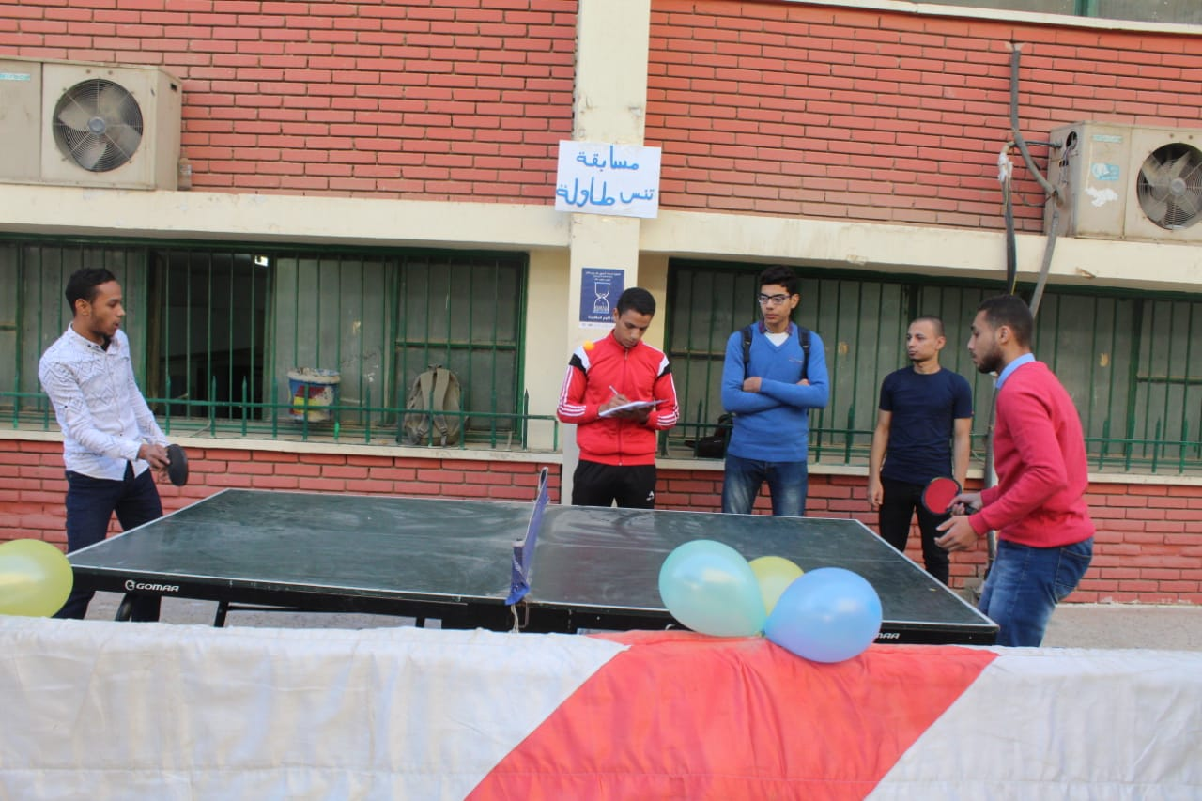
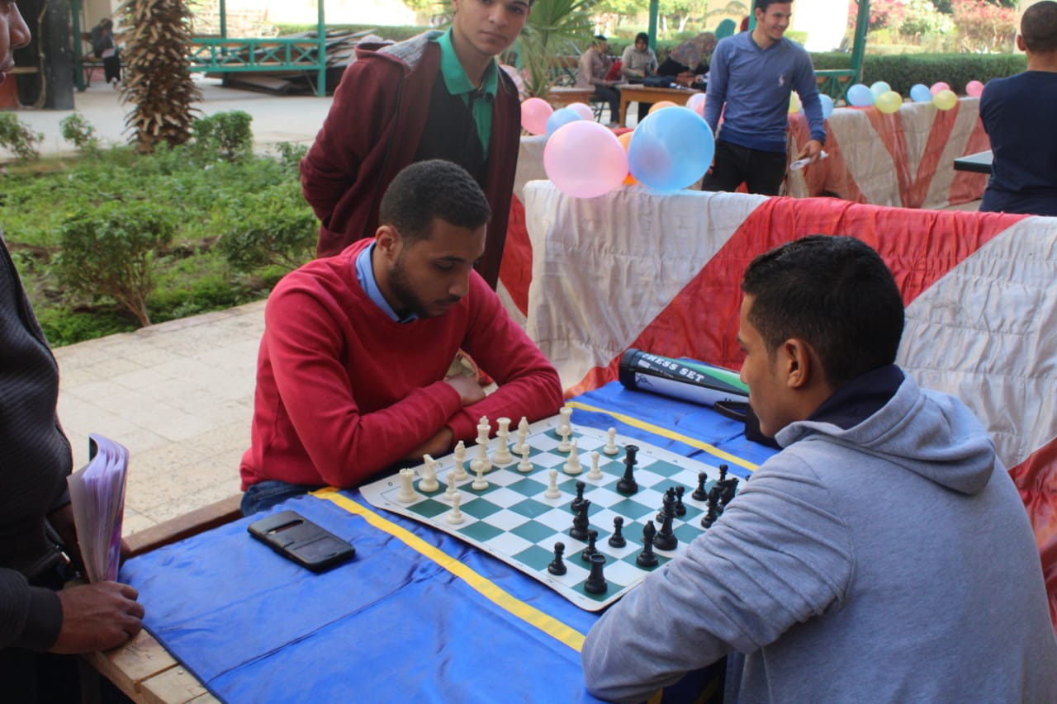
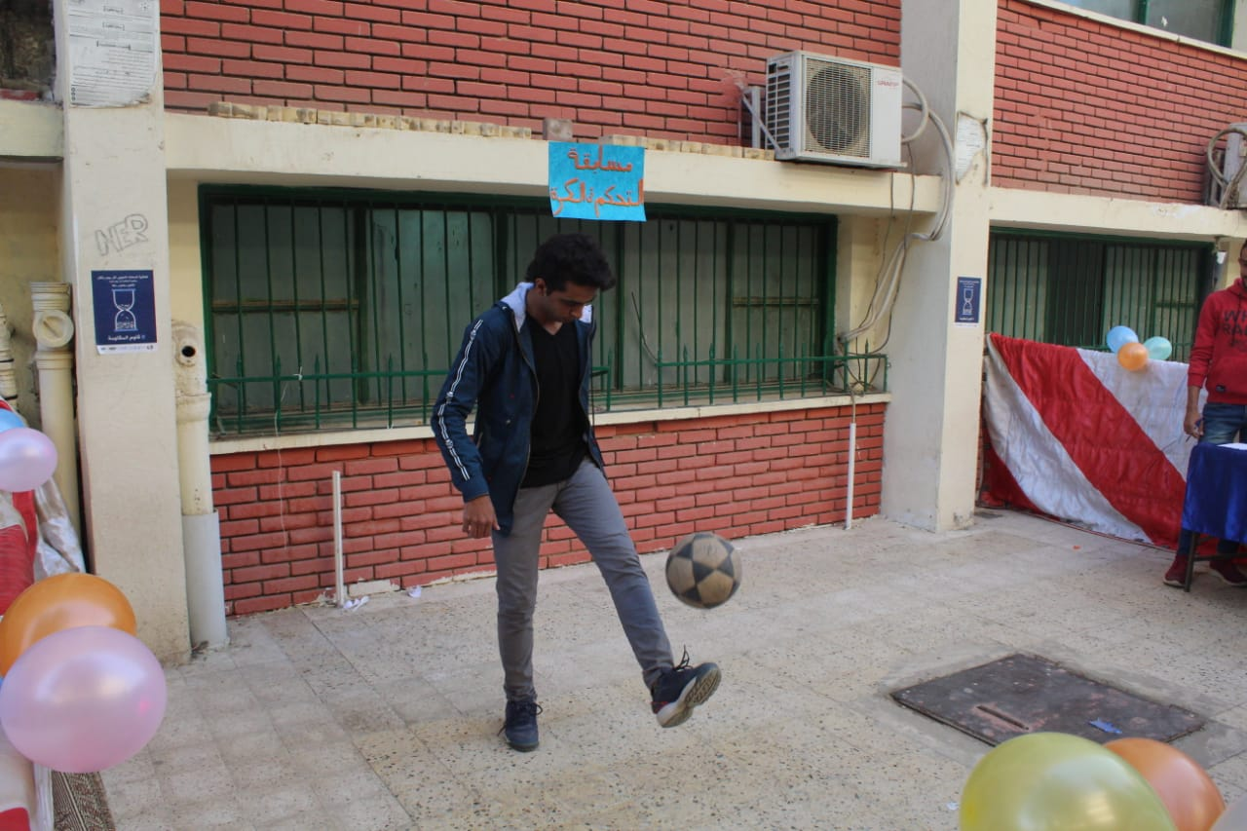
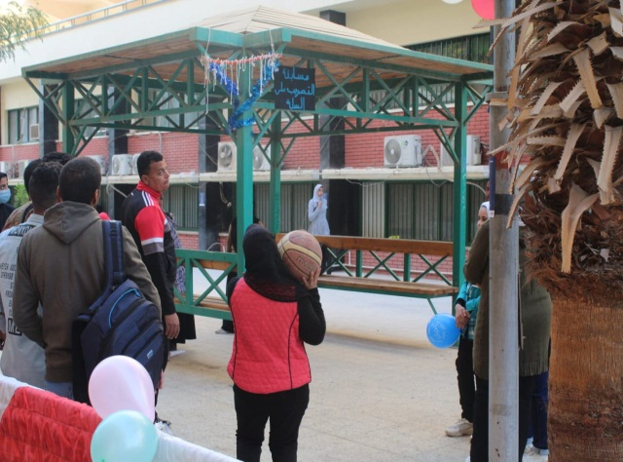
ثانيا النشاط الثقافي

القران كريم والاحاديث النووية " طلبة - طالبات " :-
تضمنت خطة النشاط الثقافي برعاية شباب كلية العلوم اقامة مسابقة القران الكريم والاحاديث النووية بين طلاب الكلية وذلك خلال شهر نوفمبر للعام الجامعي 2020م وتم تنفيذ المسابقة بقاعة السيمنار بكلية العلوم وشارك في المسابقة عدد كبير من طلبة وطالبات الكلية وقام بتحكيم المسابقة أ.د / محمد سيد يوسف الاستاذ بقسم النبات وتم تنفيذ المسابقة علي ثلاث مستويات.
1- القرءان كاملاً. 2- نصف القرءان 3- ثلث القرءان – الاربعين النووية
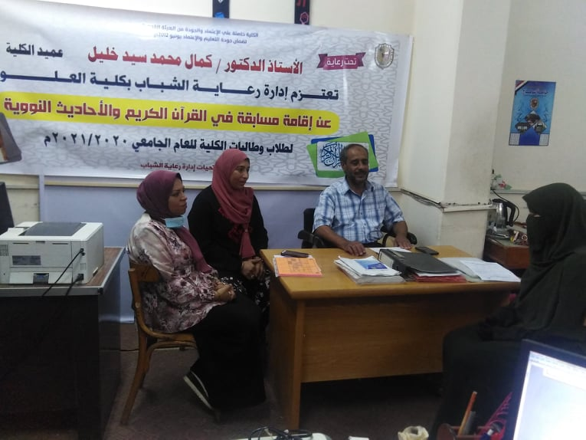
النواحي الإدارية :-
*تمت الموافقة على إقامه المسابقة من قبل السيد الاستاذ الدكتور/كمال محمد سيد خليل عميد الكلية .
*اعداد المذكرة المالية المسابقة. *تسجيل اسماء الطلاب والطالبات المشاركين في المسابقة. *وضع شروط المسابقة. *تحديد الفائزين وتوزيع الجوائز.
اسفرت نتائج المسابقة عن فوز الطلاب الآتي اسمائهم :-
م | الاسم | المستوى | المركز | موعد التنفيذ | مكان التنفيذ
1 | نهى فراج عبد الحميد | القرءان كاملا | الاول | نوفمبر2020م | قاعة السيمنار  بكلية العلوم
2 | محمد عزت على | القرءان كاملا | الثاني
3 | هناء حسين عبد الحميد | نصف القرءان | الاول
5 | زينب محمد ابو المجد | ثلث القرءان | الاول
6 | هاجر محمد محمود | ثلث القرءان | الثاني
7 | هناء حسين عبد الحميد | الاحاديث النووية | الاول | نوفمبر2020م | كلية العلوم
مسابقة الشعر ( on line )
تضمنت خطة النشاط الثقافي برعاية شباب كلية العلوم اقامة مسابقة الشعر بين طلاب الكلية وذلك خلال شهر اكتوبر للعام الجامعي 2020م عن طريق الانترنت
اقيمت مسابقة الشعر في الالقاء – التأليف وقام بتحكيم المسابقة أ.د/ بهاء محمد محمد عثمان من اساتذة الادب واللغة العربية بكلية الآداب – جامعة سوهاج
النواحي الإدارية :
*تمت الموافقة على إقامه المسابقة من قبل السيد الاستاذ الدكتور/ كمال محمد سيد خليل عميد الكلية.
*اعداد المذكرة المالية المسابقة. *تسجيل اسماء الطلاب والطالبات المشاركين في المسابقة. *تحديد الفائزين وتوزيع الجوائز
اسفرت نتائج المسابقة عن فوز الطلاب الآتي اسمائهم :-
م | الاسم | المركز | موعد التنفيذ | مكان التنفيذ
1 | ياسمين محمد رمضان | الاول القاء | اكتوبر2020م |  | On line
2 | ندا حسام السيد | الثاني القاء
3 | منار احمد عبد اللاه | الثالث القاء
4 | صالح السيد قبيصي | الاول تأليف
5 | زينب قدري احمد | الثاني تأليف
6 | عبد الرحمن محمد صالح | الثالث تأليف

النشاط الفني
اولاً: مسابقة الرسم بأنواعه:-
تضمنت خطة النشاط الفني برعاية شباب كلية العلوم اقامة مسابقة الرسم بأنواعه تضم المسابقة العديد من الاعمال الفنية منها الرسم بالرصاص- الرسم بالفحم – الرسم بالزيت – الرسم بالألوان لطلبة وطالبات الكلية وذلك خلال شهر نوفمبر للعام الجامعي 2020م بالكلية وشارك في المسابقة عدد كبير من طلبة وطالبات الكلية
.النواحي الإدارية
*تمت الموافقة على إقامه المسابقة من قبل السيد الاستاذ الدكتور/ كمال محمد سيد خليل عميد الكلية
* الاعلان عن المسابقة.
*اعداد المذكرة المالية المسابقة.
*تسجيل اسماء الطلاب والطالبات المشاركين في المسابقة.
*اعداد الادوات وتجهيزها للمسابقة.
*تحديد الفائزين وتوزيع الجوائز.
المراكز الاولي في المسابقة
م | الاسم | المركز | المسابقة | موعد التنفيذ |  | مكان التنفيذ
1 | توماس عبد المسيح | الاول | الرسم بأنواعه | نوفمبر2020م | كلية العلوم
2 | رحاب غريب مشوادي | الثاني
3 | مارينا فهمى بشرى | الثالث

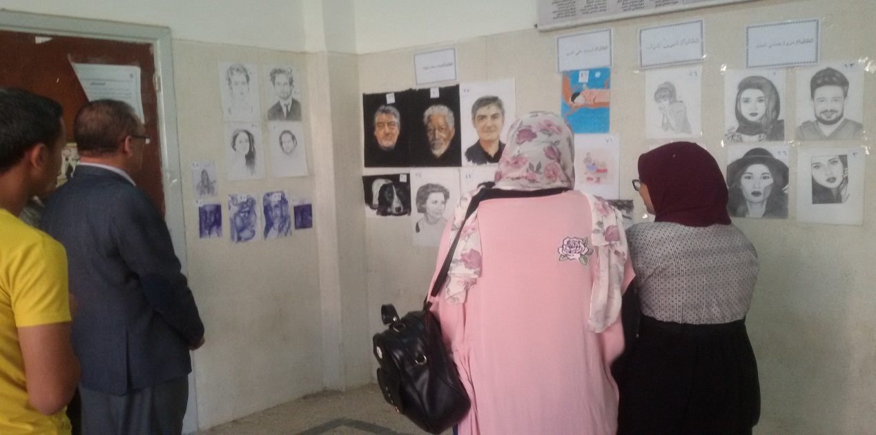

الورشة الفنية للمشغولات اليدوية:-
تضمنت خطة النشاط الفني برعاية شباب كلية العلوم اقامة ورشة في المشغولات اليدوية لطالبات الكلية وذلك لتعليمهم بعض الاعمال والصناعات اليدوية الصغيرة التي تقيدهم والتي تخدم المجتمع وتم تنفيذ الورشة في شهر ديسمبر للعام الجامعي 2020م بالكلية وشارك في الورشة عدد كبير من طالبات الكلية
.النواحي الإدارية :
تمت الموافقة على إقامه الورشة من قبل السيد الاستاذ الدكتور/ كمال محمد سيد خليل عميد الكلية
* الاعلان عن اقامة الورشة .
*اعداد المذكرة المالية للورشة.
*تسجيل اسماء الطلاب والطالبات المشاركين في الورشة الفنية. *اعداد الخامات والادوات التي يتم استخدامها في الورشة.
اسماء المشاركين
م | الاسم |  | موعد التنفيذ |  | مكان التنفيذ
1 | ايات محمد محمود | ديسمبر2020م |  | كلية العلوم
2 | محمد عثمان محمد
3 | نصار على راسم
4 | الآء ممدوح احمد
5 | هديل شوقي اسماعيل
6 | مارينا عدلي لويس
7 | منار احمدعبداللاه
8 | الآء على الشاذلي
9 | مريم بهاء الدين عطا
10 | خلود حمد سالم
11 | مروه جمال سيد
12 | هايدي احمد عوض
13 | دعاء احمد عبد االلاه
14 | فاطمة محى الدين محمد
15 | اسراء محمد حمدان
16 | صفاء عبد الحفيظ
17 | رحاب على محمود
18 | وسام صبري احمد
19 | هاجر محمود
20 | اسراء عثمان محمد
21 | محمود احمد رمضان
22 | مروه على احمد

الورشة الفنية للتدريب على فن المسرح
تضمنت خطة الانشطة الطلابية برعاية الشباب بكلية العلوم اقامة ورش تدريبية لتدريب الطلاب على فن المسرح وذلك من اجل الاستعداد الكامل للمشاركة بالمهرجانات والمسابقات الفنية القمية على مستوى الجامعة .
اقيمت الورش داخل كلية العلوم خلال شهرى نوفمبر وديسمبر بمشاركة عدد من طلاب وطالبات الكلية تحت رعاية أ.د/ كمال محمد سيد خليل عميد الكلية وبأشراف رعاية الشباب وقام بتدريب الطلاب الاستاذ/بهاء الدين جلال المخرج المسرحي المتميز .
م | الاسم |  | موعد التنفيذ | مكان التنفيذ
1 | عبدالله ابراهيم محمد | نوفمبر وديسمبر  2020م |  | كلية العلوم
2 | احمد حسين الكاشف
3 | ابراهيم حسن محمد
4 | اسماعيل حسن محمد
5 | مروة على احمد
6 | كرستين كركور نجيب
7 | منار احمدعبداللاه
8 | نصار على راسم
9 | سهيلة كرم ابراهيم
النواحي الإدارية
*تمت الموافقة على إقامه الورشة الفنية من قبل السيد الاستاذ الدكتور /عميد الكلية.
*اعداد المذكرة المالية للورشة . *تسجيل اسماء الطلاب المشاركين في الورشة * تم الاتفاق مع الاستاذ بهاء الدين جلال المخرج المسرحي لتدريب الطلاب

رابعا:- الجوالة والخدمة العامة

أولا :معسكر وحفل استقبال الطلاب الجدد
تضمنت خطة الجوالة والخدمة العامة برعاية شباب بكلية العلوم اقامة معسكر استقبال لطلبة وطالبات الكلية الجدد والقدامى وذلك خلال شهر ي ستمبر واكتوبر للعام الجامعي 2020م داخل الحرم الجامعي بكلية العلوم. حيث تم الاتصال بالطلاب الممثلين لعشيرة الجوالة وتم تحديد موعد بدء المعسكر حيث بدء المعسكر مع بداية الكشف الطبي للطلاب الجدد يوم 27/9/2020م واستمر ليوم 2/10/2020م موعد تقديم الملفات الورقية الى ان بدء الاعداد والتجهيز للمعسكر يوم 15/10/2020 واستمر لبدء الدراسة يوم 17/10/2020م وانتهى المعسكر بنهاية حفل استقبال الطلاب الجدد يوم 18/10/2020
النواحي الإدارية :
*تمت الموافقة على إقامه المعسكر من قبل السيد الاستاذ الدكتور /عميد الكلية.
*اعداد المذكرة المالية لمعسكر استقبال الطلاب الجدد.
*تسجيل اسماء الطلاب المشاركين في المعسكر.
*اعدا الادوات والاجهزة التي يتم استخدامها في المعسكر..
*توزيع بدل تغذية للطلاب المشاركين في المعسكر. الفائزين.
برنامج المعسكر:-
قام طلاب عشيرة الجوالة بمجموعة من الأنشطة الكشفية من خلال أعمال الغزل بالحبال وعمل بوابة خشبية وبوابة من البالونات بالإضافة لعدد من الأنشطة الرياضية المتنوعة والاجتماعية " مثل تنس الطاولة – الشطرنج " وذلك لاكتشاف المواهب المتنوعة لطلاب الفرقة الأولى تمهيدا لضمهم لمنتخبات الكلية في كافة الأنشطة التي تنظمها رعاية الشباب بكلية العلوم
حفل الاستقبال
اقيم الحقل بقاعة المؤتمرات الكبري وحضر الحفل كل من :- السيد الاستاذ الدكتور / احمد عزيز عبد المنعم رئيس الجامعة والاستاذ الدكتور/ كمال محمد سيد خليل عميد الكلية والسادة رؤساء الاقسام بالكلية ولفيف من السادة اعضاء هيئة التدريس والسادة العاملين بالكلية وعدد كبير من طلبة وطالبات الفرقة الاولى والفرق الاربعة بالكلية شمل برنامج الحفل عدد من الفقرات تمثلت فى كلمة الطالب/ على عيد محمد رئيس اتحاد الطلاب كلمة الاستاذ الدكتور/ عميد الكلية وكلمة الاستاذ الدكتور/ رئيس الجامعة ثم فتح باب التساؤلات امام طلاب الكلية عن ما يدور في اذناهم بالإضافة الى بعض الفقرات الفنية قدمها طلاب كلية العلوم المتميزين في الغناء الفردي والانشاد الديني والشعر
الكشف الطبي 27/9/2020م
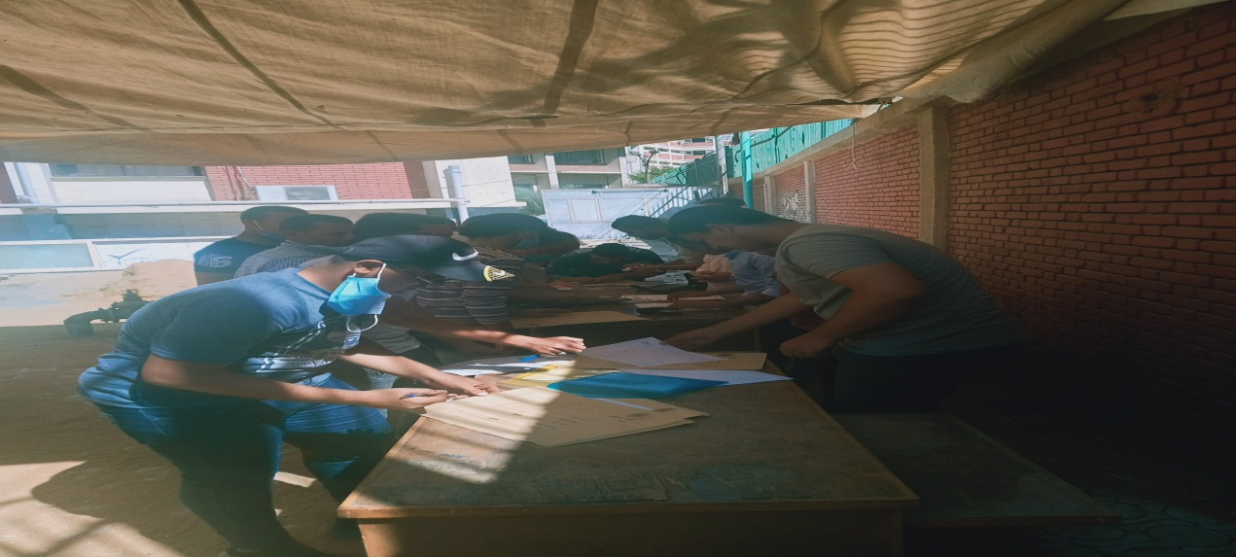
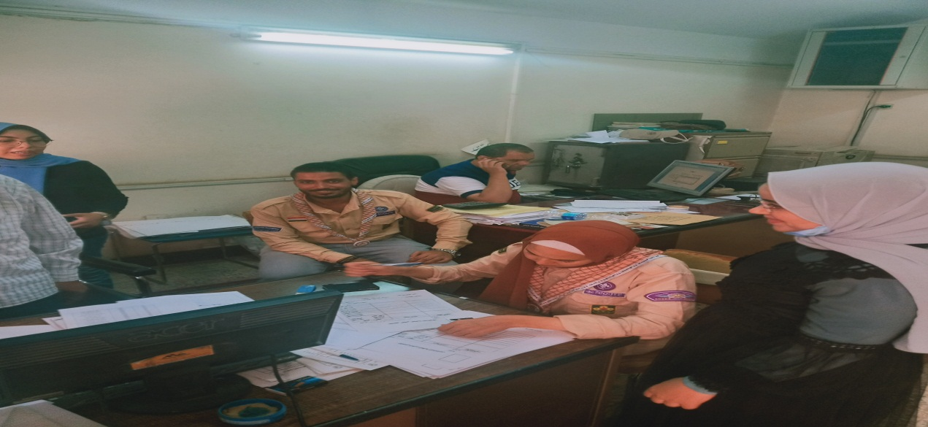
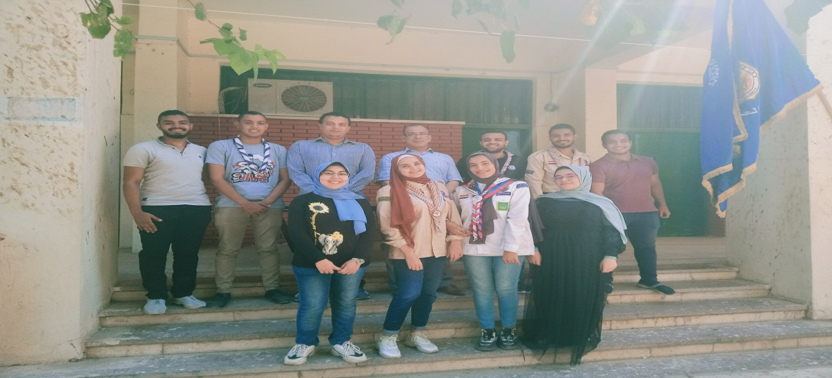

تقديم الملفات 2/10/2020م
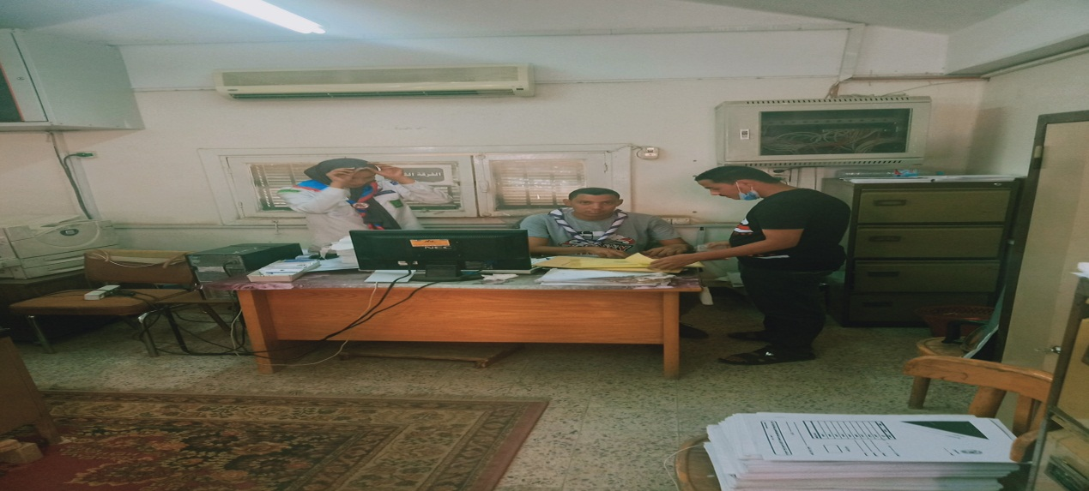
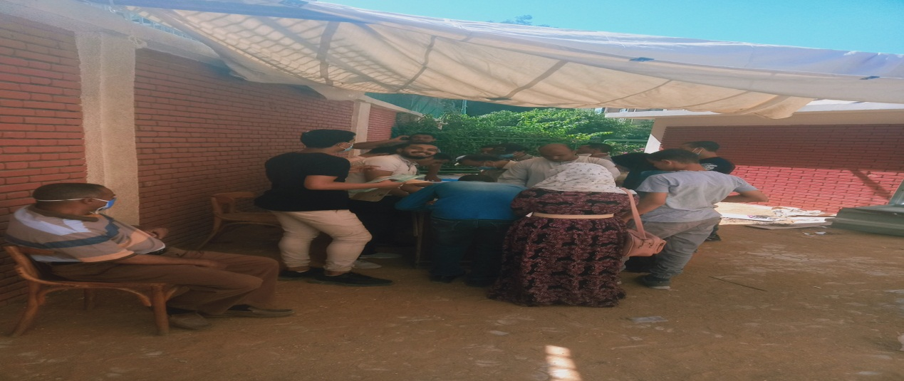
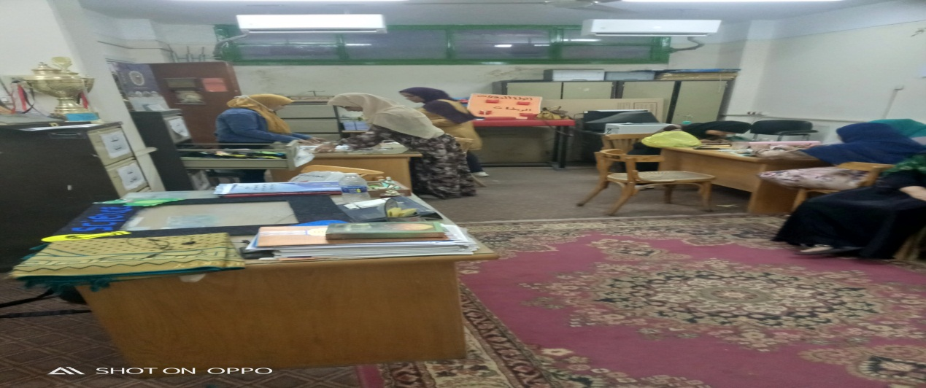

الاعداد والتجهيز 15/10/2020
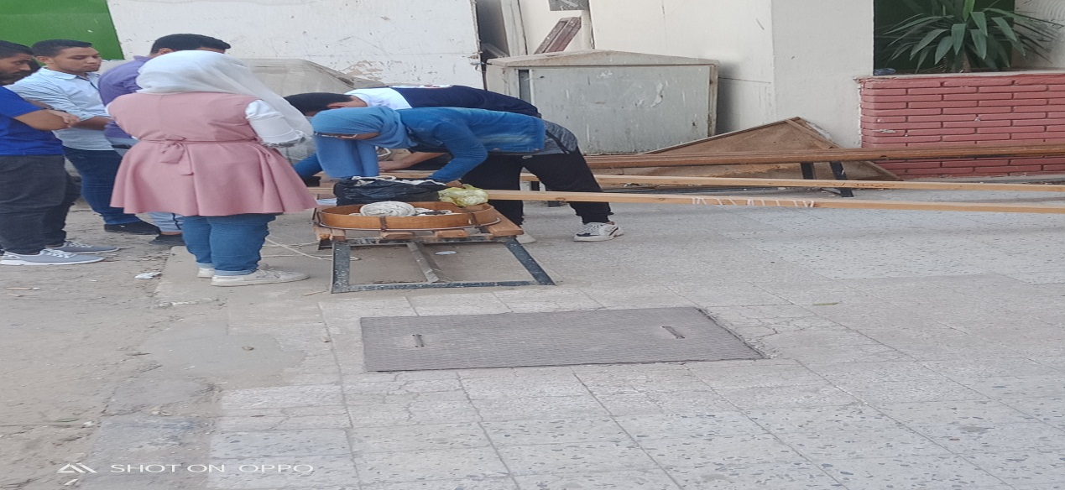
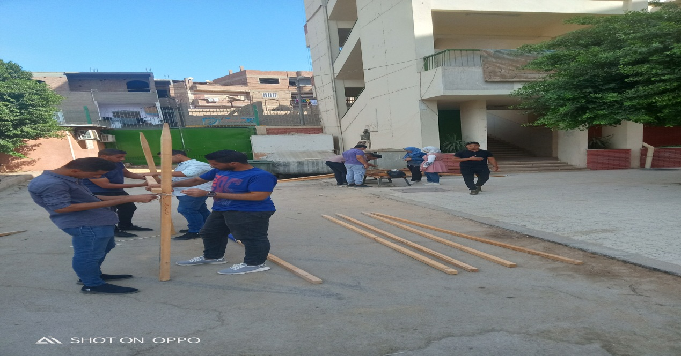

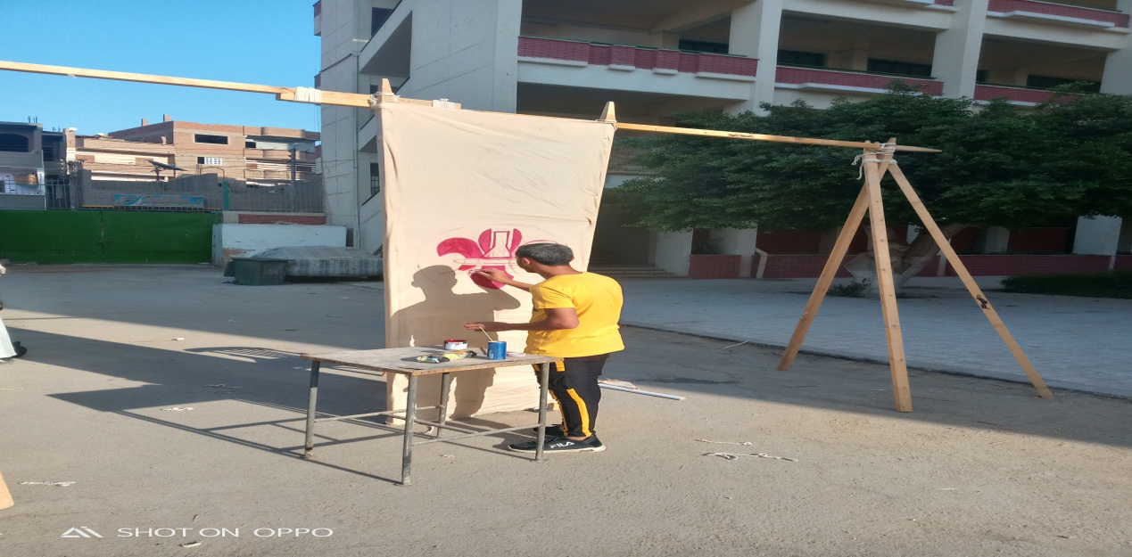
اول ايام الدراسة 17/10/2020م
